№ п/п | Наименование товара | Наименование показателя, технического, функционального параметра, ед. изм. Показателя
1 | Детский игровой комплекс  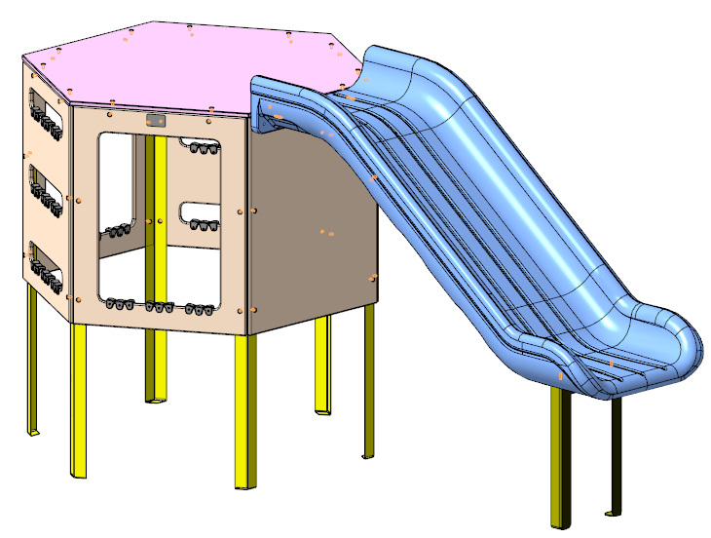
1 |  | Внешние размеры
1 |  | Длина, ±20 мм | 3097
1 |  | Ширина, ±20 мм | 1442
1 |  | Высота, ±20 мм | 1097
1 |  | Комплектация
1 |  | Стенка боковая, шт. | 1
1 |  | Панель с накладками, шт. | 5
1 |  | Уголок прямой 430, шт. | 6
1 |  | Грунтозацеп, шт. | 6
1 |  | Крыша, шт. | 1
1 |  | Скат 950, шт. | 1
1 |  | Изделие должно представлять собой устойчивую конструкцию, обеспечивающую безопасные условия для занятий на открытом воздухе.  Конструкция должна обладать высокой ударопрочностью и виброустойчивостью. Во избежание травм и застревания одежды и частей тела, конструкция должна быть разработана по требованиям ГОСТ 34614.1-2019.  Изделие должно методом бетонирования грунтозацепов. Изделие должно быть антивандальным.  Конструкция изделия должна быть без выступов и заусенцев, углы и края закруглены. Минимальный радиус закругления не менее 3 мм.  Выступающие части болтовых соединений должны быть защищены пластиковыми заглушками либо должны соответствовать требованиям ГОСТ 34614.1-2019.  Все металлические части конструкции должны быть окрашены полимерной порошковой эмалью методом запекания в заводских условиях, что предотвращает металл от коррозии.
 |  | Стенка боковая
Стенка должна быть изготовления из фанеры ФСФ влагостойкой, толщина фанеры 18 мм. Фанерная панель покрыта влагостойкой акриловой краской.
Конструктивно представляет собой прямоугольную панель габаритами 702х882 мм.
В панели имеются отверстия в количестве 8 шт. по контуру для крепления уголков или грунтозацепов, а также ската.
 |  | Панель с накладками
Панель с накладками должна быть изготовления из фанеры ФСФ влагостойкой, толщина фанеры 18 мм. Фанерная панель покрыта влагостойкой акриловой краской.
Конструктивно представляет собой прямоугольную панель габаритами 702х882 мм с прямоугольным отверстием в панели размерами 682х490 мм с радиусами закругления по углам отверстия 25 мм.или с тремя прямоугольными отверстиями в панели размерами 490х80 мм с радиусами закругления по углам отверстия 25 мм.
В панели имеются отверстия в количестве 6 шт. для крепления уголков или грунтозацепов.
На торцах отверстия панели, установлены пластиковые накладки для защиты от механических воздействий. Накладки установлены таким образом, чтобы при установке панели в комплексе они находились на нижнем торце отверстия панели (на одном нижнем торце панели установлены три накладки по центру).
Накладка представляет собой пластиковую деталь, которая выполнена в виде охватывающей фанерную панель накладки, габариты 110х36х30 мм.
 |  | Уголок прямой 430
 |  | Уголок прямой 430 мм конструктивно представляет собой деталь, изготовленную из листа стального толщиной 2,5 мм, которая согнута по длинной стороне под углом 90 градусов. После гибки уголок имеет габариты 430 х50х50 мм. Имеются 4 отверстия по два с каждого края на определенном расстоянии для крепления к фанерным панелям.
 |  | Грунтозацеп
 |  | Грунтозацеп конструктивно представляет собой деталь, изготовленную из листа стального толщиной 2,5 мм, которая согнута по длинной стороне под углом 120 градусов. После гибки уголок имеет габариты 1150 х50х50 мм (полки уголка 50 мм). Имеются 4 отверстия на определенном расстоянии для крепления к фанерным панелям. С края грунтозацепа, который будет установлен в бетонируемой части имеется отгиб, для обеспечения прочной установки в бетонном фундаменте. С верхнего края уголка имеются радиусы скругления 30 мм.
 |  | Крыша
Крыша должна быть изготовления из фанеры ФОФ влагостойкой, толщина фанеры 18 мм. Фанерная крыша по периметрам среза покрыта влагостойкой акриловой краской. Одна сторона крыши, которая будет располагаться сверху, имеет покрытие с шероховатостью, для обеспечения нескользящего износостойкого покрытия игрового комплекса.
Конструктивно представляет собой шестиугольную панель габаритами 1250х1442 мм.
В панели имеются отверстия в количестве 12 шт. для крепления уголков или грунтозацепов.
 |  | Скат 950 мм
Скат горки должен иметь литую полую конструкцию из LLDPE линейного полиэтилена низкой плотности общими габаритами не менее 2080*394*703 мм. Рабочие поверхности горки гладкие, остальные поверхности шероховатые. В нижней части ската должен быть радиус закругления не более 50 мм. Скат должен состоять из стартового участка длиной не менее 378 мм, участка скольжения длиной не менее 1253 мм и участка торможения длиной не менее 444 мм. Радиус между стартовым участком и скольжения должен быть не менее R=340 мм, радиус между участком скольжения и торможения должен быть не менее R=260 мм.
Угол наклона участка скольжения должен составлять тридцать семь градусов.
В нижней плоскости ската установлены гайки закладные М8.
Габаритные размеры ската в смонтированном положении должны быть не менее 1840*992*703 мм.
К нижней плоскости ската устанавливается грунтозацеп «П-образной» формы из листа толщиной 4 мм.
Борта горки должны возвышаться над уровнем ската не менее, чем на 150 мм.

